|  |  |  |
| --- | --- | --- |
| Trường ĐH CNTP TP.HCM  Khoa: CNTT  Bộ môn: Khoa học máy tính  LẬP TRÌNH WEB | **BÀI 1**  **MÔ HÌNH MVC**  **(MVC, Routeconfig, LayoutTemplate)** |  |

1. **MỤC TIÊU:**
   * Trình bày được cấu trúc của mô hình MVC
   * ASP.Net MVC tạo được ApplicationWeb theo mô hình này.
   * Thiết kế View – Control hiển thị được các thẻ html (…).
   * LayoutTemplate, RenderBody(), ActionLink
2. **NỘI DUNG THỰC HÀNH**
3. **Cơ sở lý thuyết**
   1. **Kiến thức cần nhớ**

* Mô hình MVC: là một mô hình phát triển ứng dụng có kiến trúc tốt, có khả năng kiểm thử tốt và dễ dàng vận hành, bảo trì.
  + Model : chứa dữ liệu, luân chuyển dữ liệu, Model là các lớp chức năng thể hiện cho việc xử lý dữ liệu và các vấn đề liên quan đến nghiệp vụ và các quy tắc ràng buộc dữ liệu. Đồng thời, nó còn có nhiệm vụ lưu trữ thông tin, trạng thái của các đối tượng vào CSDL.
  + View: hiển thị dữ liệu, tương tác người dùng, View là thành phần chịu trách nhiệm hiển thị các giao diện dưới dạng ht ml theo cơ chế phát sinh động của ứng dụng. Các thông tin cần hiển thị sẽ được lấy từ Models thông qua các Controllers.
  + Controller: Controller nhận yêu cầu, xử lý yêu cầu, nếu yc cần truy xuất dữ liệu thì controller sẽ gửi yêu cầu đến tầng model để truy xuất dữ liệu trả về cho View
* So sánh ASP.Net MVC và ASP.Net WebForm
* Tạo project mới, giới thiệu cấu trúc ASP.Net MVC Project (App_Data, App_Start, Controllers, Models, Views,…)

|  |  |
| --- | --- |
| Controllers | Chứa các file xử lý đóng vai trò điều khiển |
| Models | Chứa các class |
| Views | Chứa giao diện (Code html, css) |
| App_Data | Lưu trữ các tập tin dữ liệu, tập tin XML hoặc Database |
| App_Start | Chứa các tập tin liên quan đến việc cấu hình cho các tính năng **: routers**, filters,… |
| Content | Chứa tập tin CSS, hình ảnh liên quan đến giao diện |
| Scripts | Chứa các thư viện JavaScript |
| Packages.config | Chứa tất cả các thư viện sd trong ứng dụng |
| Web.config | Cấu hình cho website |
| Global.asax | … |

* Layout Template (Master page) : cách tạo và sử dụng
* Html.ActionLink: Tạo kết nối với một action trong một Controller bất kỳ và thực thi action đó
  1. **Giới thiệu bài tập mẫu**

**Bài 1.** Tạo project website sử dụng mô hình MVC đầu tiên có tên Bai1_HelloWord

**Yêu cầu**:

* + Tạo 01 controller Home ( HomeController.cs) gồm 02 phương thức cho phép hiển thị 02 view tương ứng là View Home.cshtml và About.cshtml
  + Thiết kế View Home như sau

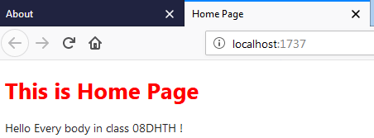

* + Thiết kế View About như sau

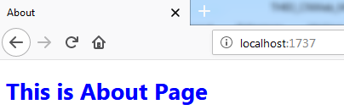

* + Điều hướng trang bằng RouteConfig.cs sao cho view hiển thị đầu tiên là view home trong controller Home
  + Sau đó thực hiện điều hướng trang sang view About trong Controller Home.
  + Tạo một phương thức Index trong HomeController thực hiện trả về chuỗi lấy từ hai tham số id và name như sau:

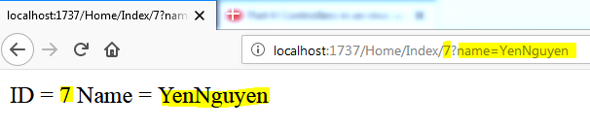

Yêu cầu truyền tham số theo 2 cách

1. Truyền trong file RouteConfig.cs
2. Truyền trực tiếp trên URL
   * Tạo một phương thức **Index2()** trong HomeController thực hiện trả về chuỗi lấy từ hai tham số id và name như sau:

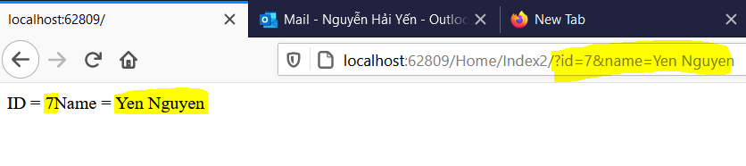

* + Tạo một phương thức **Index3()** trong HomeController thực hiện trả về View Index3.cshtml; thực hiện truyền tham 2 số id và name lấy từ URL, sau đó xuất giá trị 2 tham số này trên view Index3.cshtml như sau (Dùng ViewData và Dùng ViewBag)

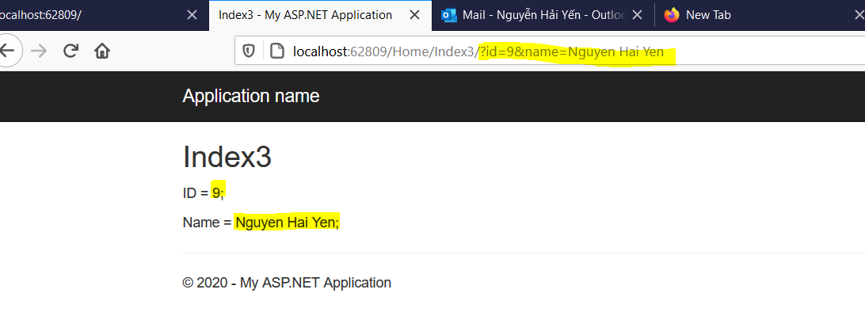

**Hướng dẫn:**

**B1:** Tạo Project mới File 🡪 New 🡪 Project..

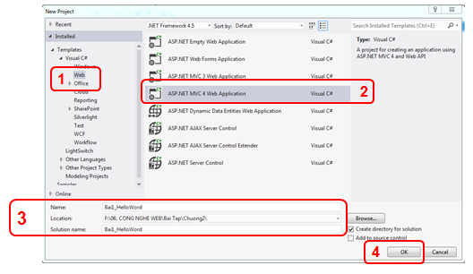

**B2:** Chọn Template

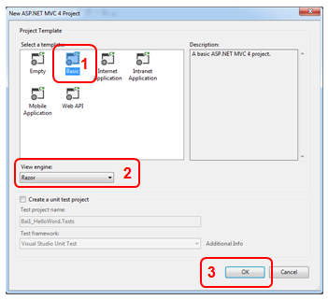

**B3:** Tạo HomeController.cs

**B4:** Tạo View Home.cshtml; Tạo View About.cshtml

**B5:** Điều hướng trang bằng RouteCongig.cs

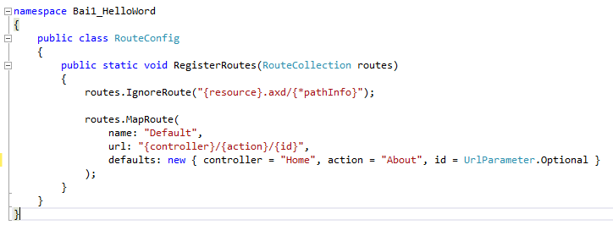

**Kết quả:**

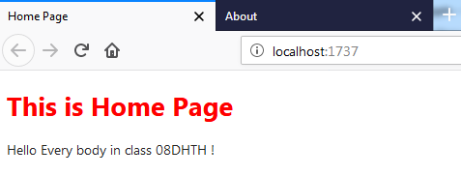

**Bài 2: Thực hiện trao đổi dữ liệu và tương tác 3 tầng M – V - C**

Trong Folder Models tạo một lớp KhoaModel

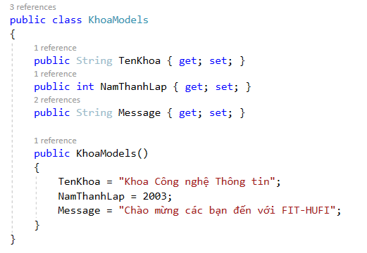

Tạo KhoaController

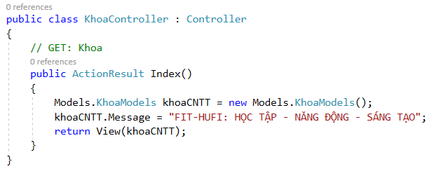

Tạo View Index.cshtml như sau:

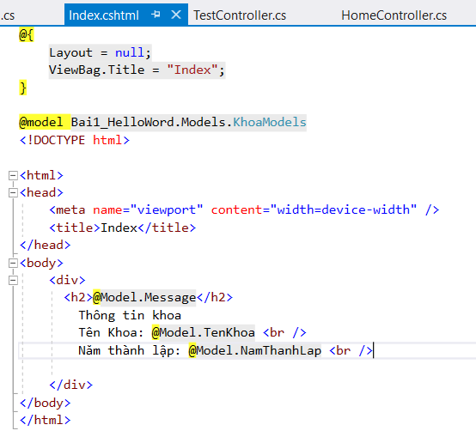

Để truyền dữ liệu từ tầng Models sang tầng Controller

Gọi thực thi phương thức Index trong KhoaController và xem kết quả

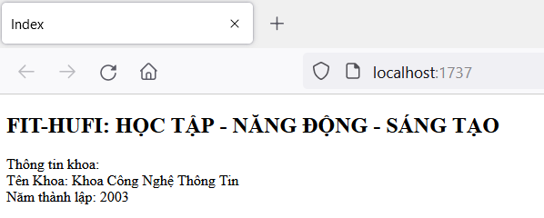

1. **Bài tập tại lớp**

**Bài 3. Thực hiện trao đổi dữ liệu và tương tác 3 tầng M – V - C**

Tạo project website sử dụng mô hình MVC, đặt tên là Bai2_DangNhap

**Yêu cầu**:

* + Tạo controller Đăng nhập ( DNController.cs) gồm 02 phương thức DangNhap và DangKy trả về 02 view tương ứng là DangNhap.cshtml và DangKy.cshtml
  + Thiết kế View Đăng Nhập như sau

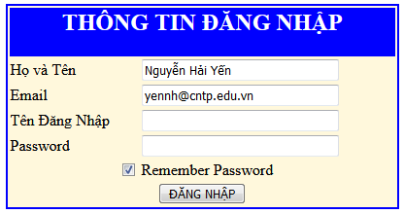

* + Thiết kế View Đăng ký như sau

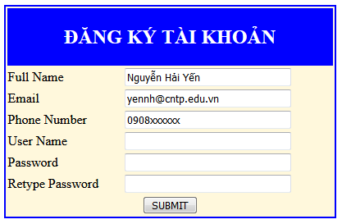

* + Thực hiện chạy thử View Đăng ký trong Controller DN bằng cách gõ URL vào thanh Address.
  + Trong View Đăng nhập thực hiện kiểm tra
    - UserName = “yennh”
    - Password = “123456”

Nếu thỏa chuyển hướng sang View Index của Controller Home. Trong View Index xuất ra câu “Welcome UserName”

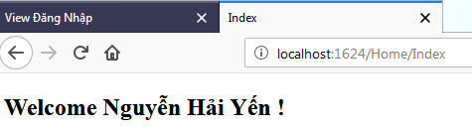

**Hướng dẫn:** Kiểm tra View Đăng Nhập

**B1:** Tạo 1 Model mới có tên User ( Add class)

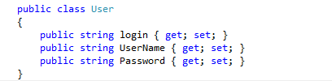

**B2:** Tạo HomeController thực hiện kiểm tra nếu nếu tên đăng nhập = null thì chuyển hướng sang view DangNhap của Controller DN

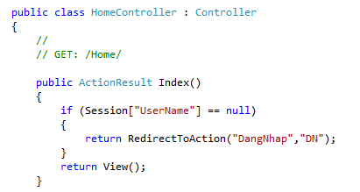

**B3:** Tạo DNController có:

* 2 phương thức DangNhap và DangKy tương ứng trả về 2 View DangNhap.cshtml và DangKy.cshtml
* 01 Phương thức kiểm tra Đăng nhập với name và password

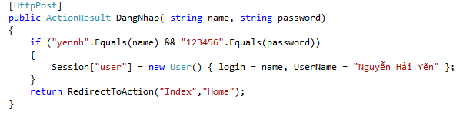

**B4:** Trong Action DangKy thực hiện kiểm tra :

* Chiều dài User Name >= 5 ký tự.
* Chiều dài Password >=6 ký tự
* ReTypePassword = Password

Nếu thỏa chuyển hướng sang View DangNhap của DNController.cs

**B5:** Trong View index.cshtml của Controller Home

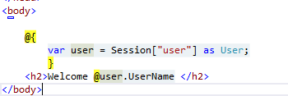

**B6:** Xây dựng phương thức DangXuat trong DNController.cs cho phép đăng xuất ra khỏi tài khoản hiện tại. Sau khi đăng xuất cho trở về View Index của Home

**Hướng dẫn :**

Session.Clear();

Hoặc Session[“user”] =null;

Tạo liên kết từ View Index cho phép thực hiện đăng xuất

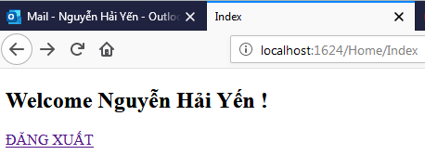

**Bài 4:**

Tạo Project mới có tên **RealEstate.**

**Yêu cầu:**

* + Tạo layout dùng chung cho các trang như sau:

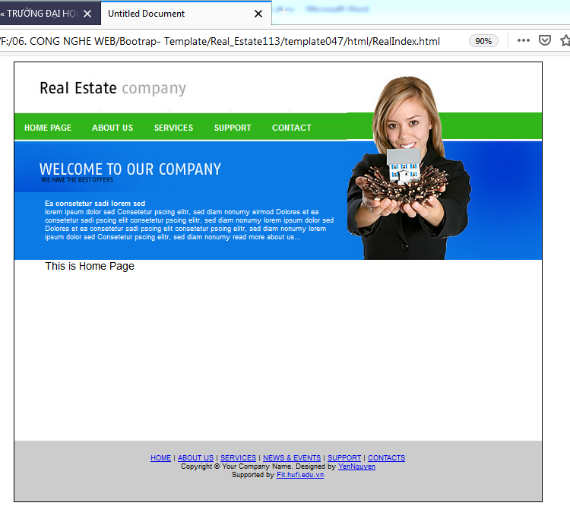

* + Tạo Controller home trong đó có các phương thức HomePage, AboutUs, Services, Support, Contact trả về các View tương ứng.
  + Tạo các view HomePage.cshtml, … Contact.cshtml sử dụng layout dùng chung vừa tạo trong yc 1.
  + Sử dụng html.ActionLink thực hiện chuyển giữa các View khi người dùng chọn menu tương ứng.

**Hướng dẫn:**

**Bước 1:** Rclick 🡪 Shared 🡪 Add 🡪 New Item 🡪

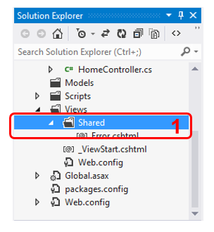

**Bước 2:** Chọn MVC4 LayoutPage

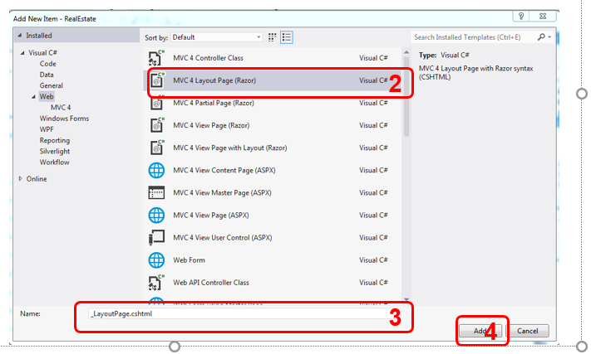

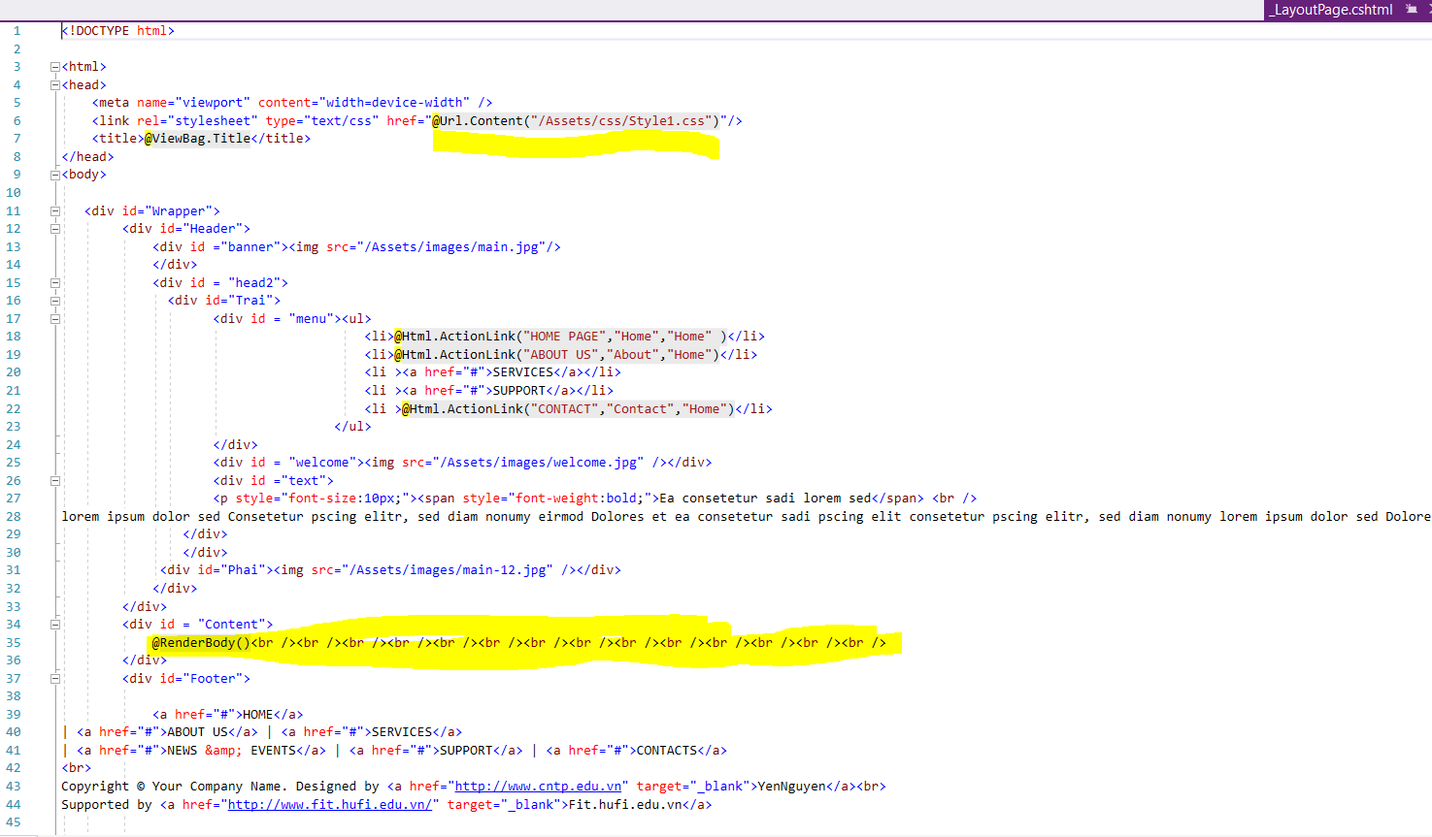

**Bài 5: Xây dựng ứng dụng web theo mô hình MVC**

**Yêu cầu :**

* Tạo giao diện chung khi thiết kế khung trang
* Sử dụng các control trong html, CSS, Bootstrap để thiết kế
* Sử dụng mô hình MVC để xây dựng ứng dụng

1. Tạo giao diện _LayoutPage.cshtml như sau:

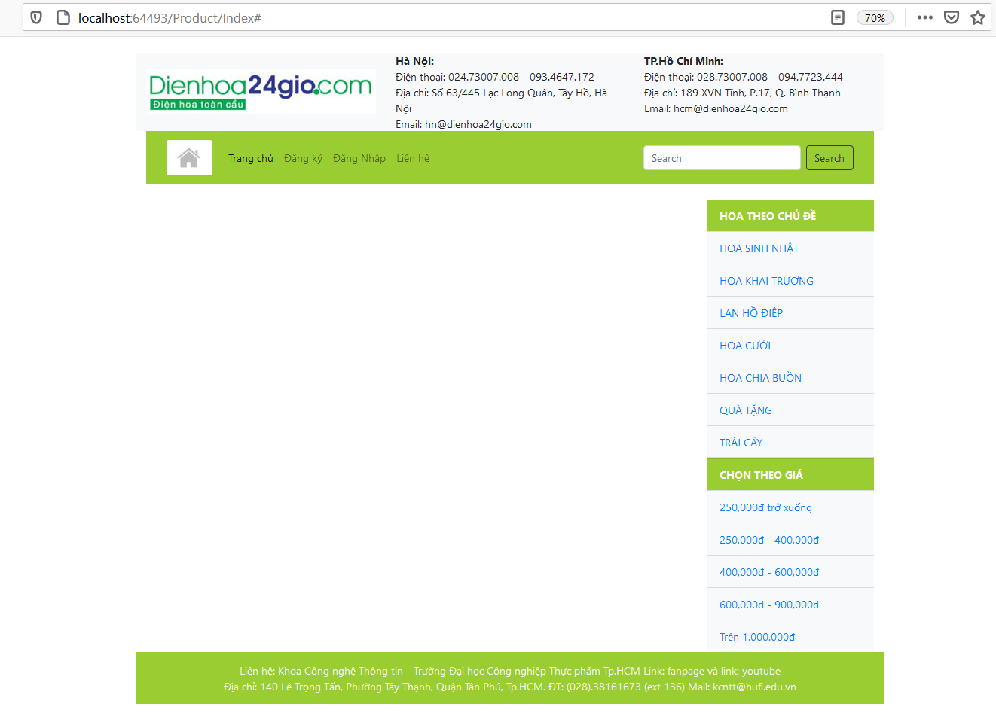

1. Tạo trang chủ kế thừa từ _LayoutPage như sau:

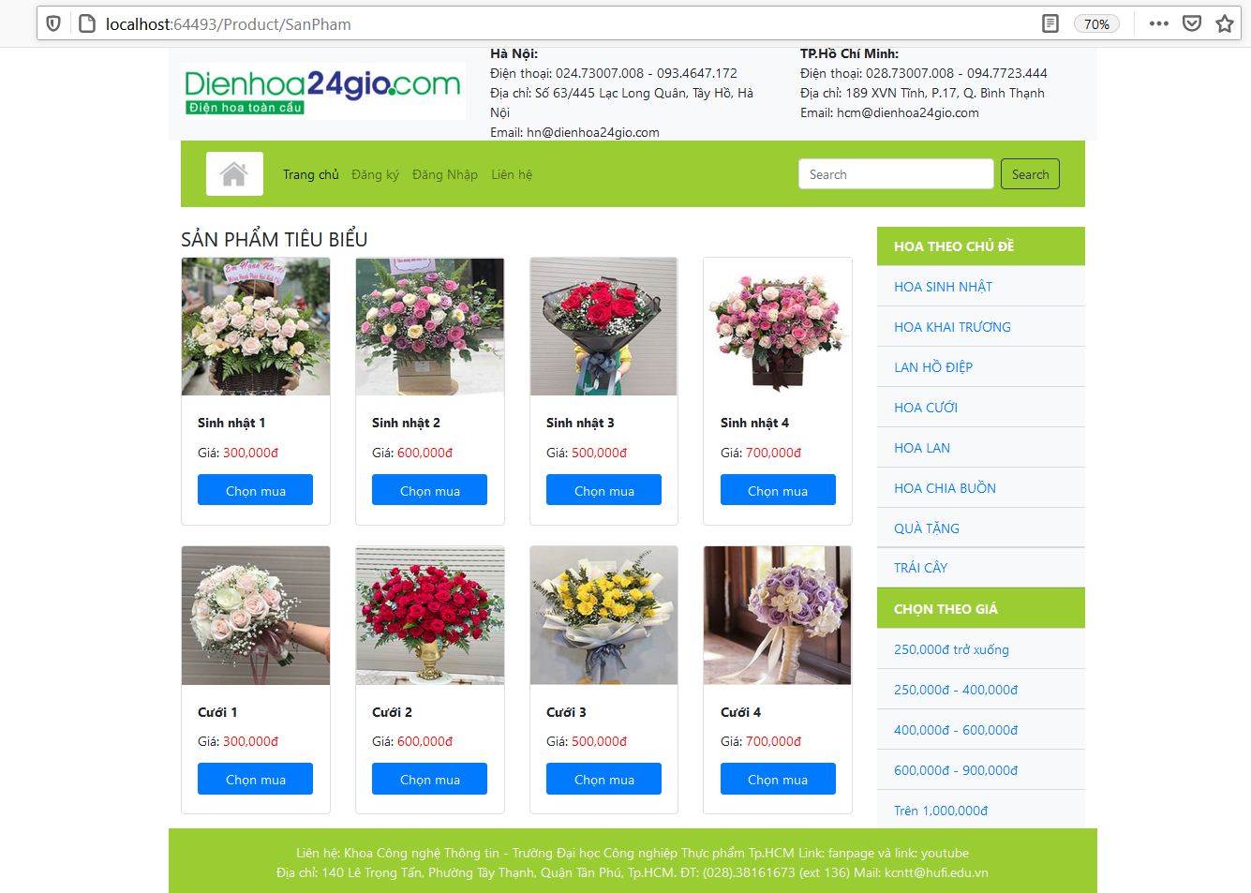

1. Tạo trang đăng ký

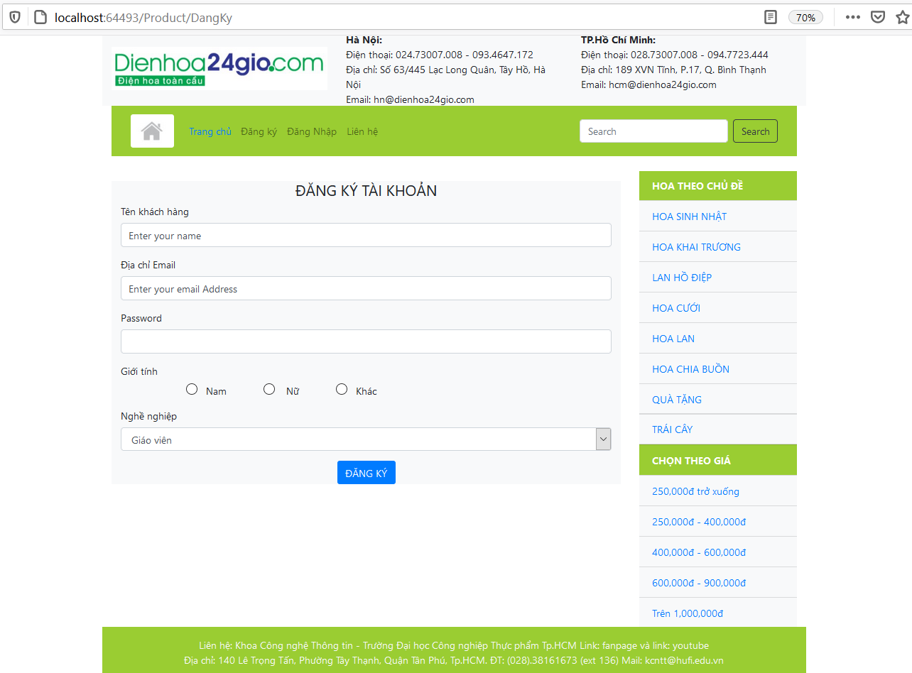

1. Tạo trang đăng nhập như sau:

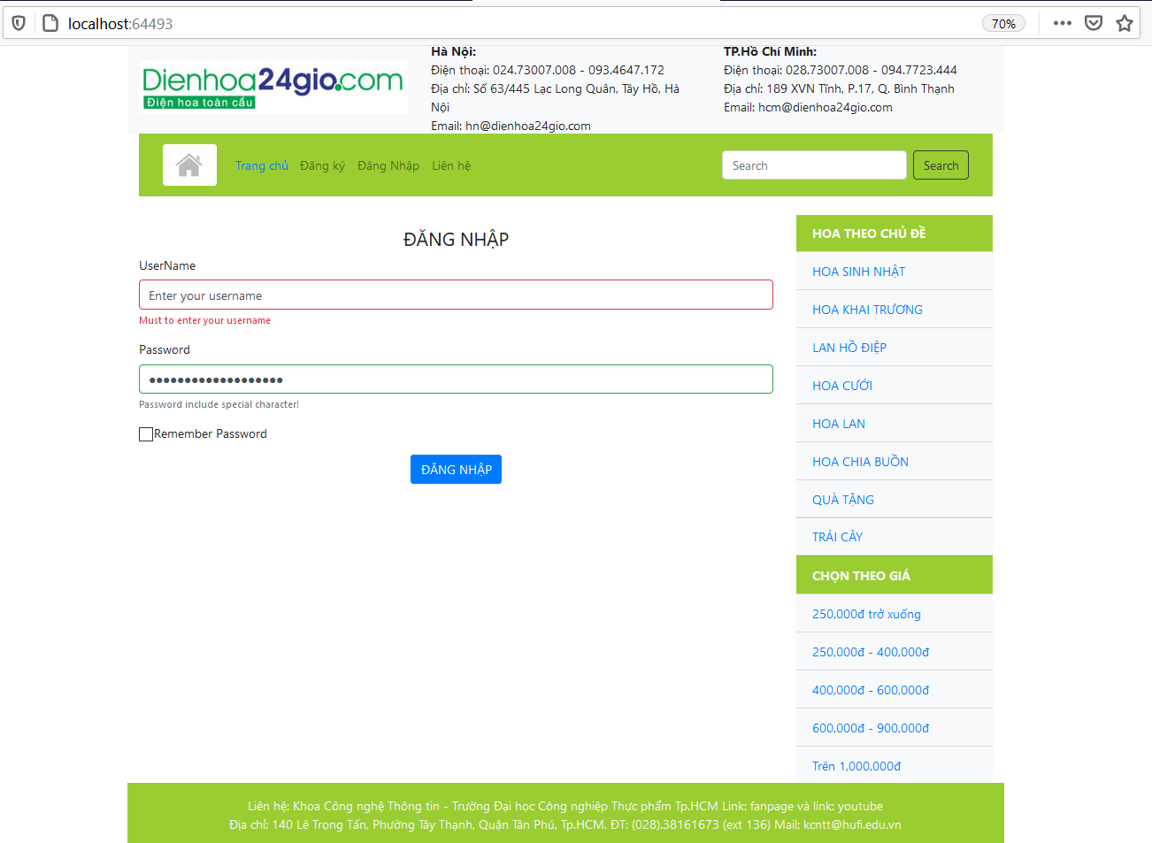

**Bài 6:** Tạo Project mới có tên Bai5_Layout dùng chung cho các trang (Master page)

**Hướng dẫn:**

* Vào link sau tải 01 giao diện mẫu: <https://startbootstrap.com/themes/agency/>
* Tạo Folder Shared trong Views để lưu các giao diện mẫu (Master page); Add mới một giao diện mẫu

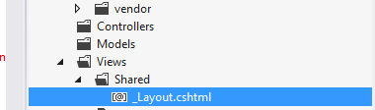

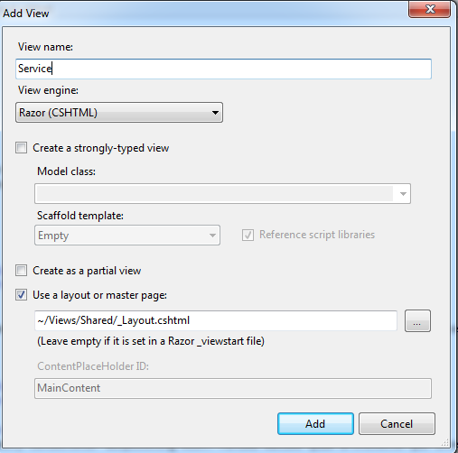

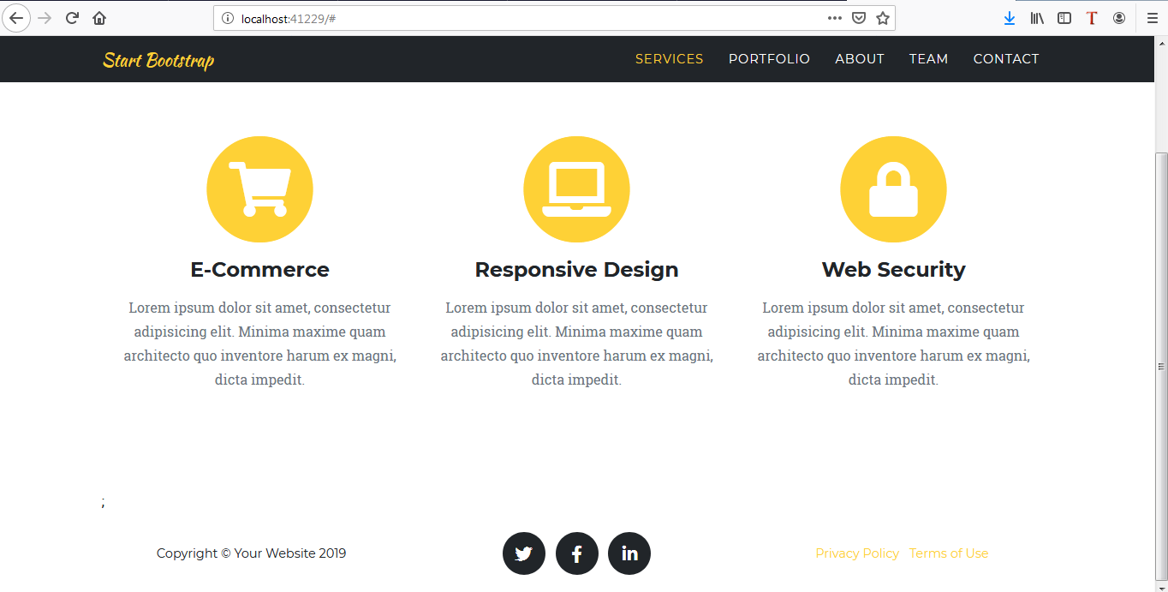

**Nội dung trang Service**

**Footer**

**Header**

1. **Bài tập về nhà**

**Bài 7.** Tạo View FORTFOLIO sử dụng Layout Template ( _Layout.cshtml đã tạo trong bài 5)

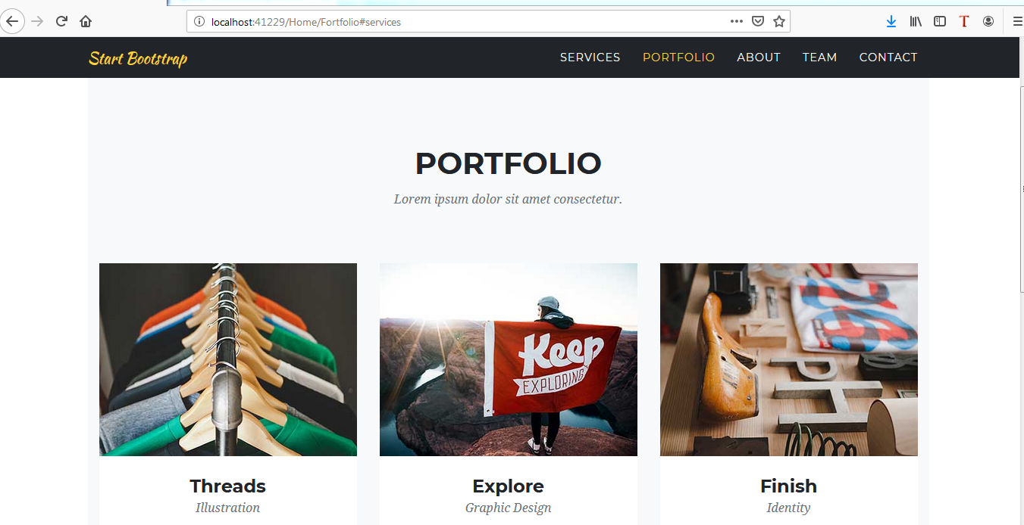

**Nội dung trang Fortfolio**

**Header**

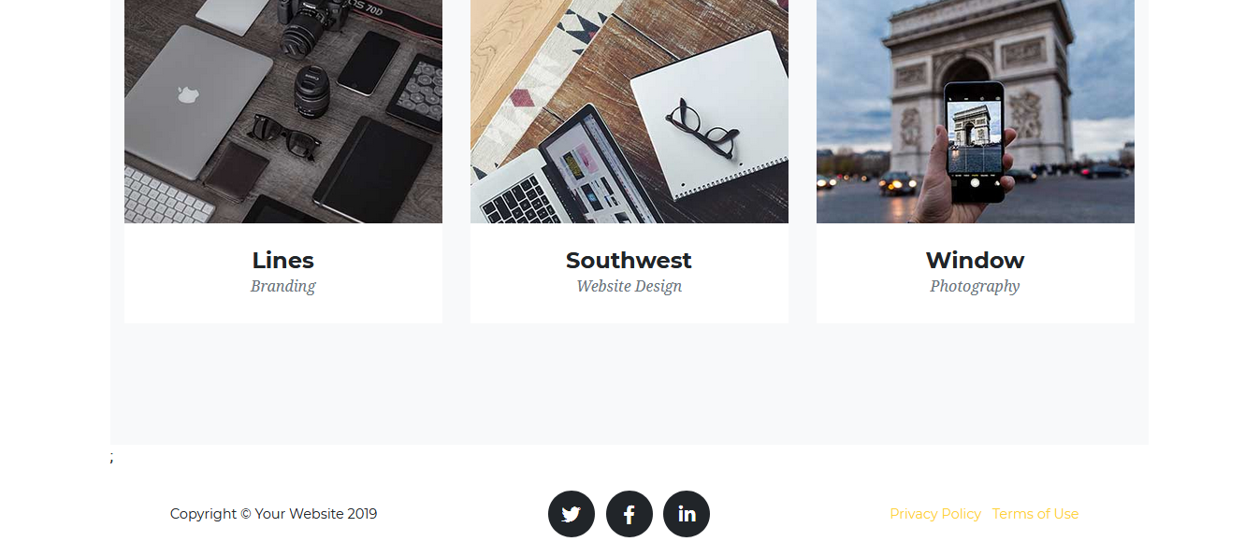

**Footer**

**Bài 8:**

Tạo View About sử dụng Layout Template ( _Layout.cshtml đã tạo trong bài 5)

**Bài 9:**

Tạo View Team sử dụng Layout Template ( _Layout.cshtml đã tạo trong bài 5)

**Bài 10:**

Tạo View Contact sử dụng Layout Template ( _Layout.cshtml đã tạo trong bài 5)

Y/C điều chỉnh file _Layout.cshtml phần Navigate



Có sử dụng



Để tạo liên kết giữa các View.

**Bài 11:**

**Xây dựng ứng dụng Web theo mô hình MVC, trong ứng dụng có các chức năng sau:**

* + Trang chủ (hình 1)
  + Trang đăng ký (hình 2)
  + Trang đăng nhập (hình 3)
  + Trang liên hệ (hình 4)

Yêu cầu:

* + Sử dụng các control html, css, thư viện bootstrap để thiết kế
  + Sử dụng mô hình MVC để xây dựng ứng dụng

Sử dụng giao diện chung (layout) khi thiết kế phần khung trang

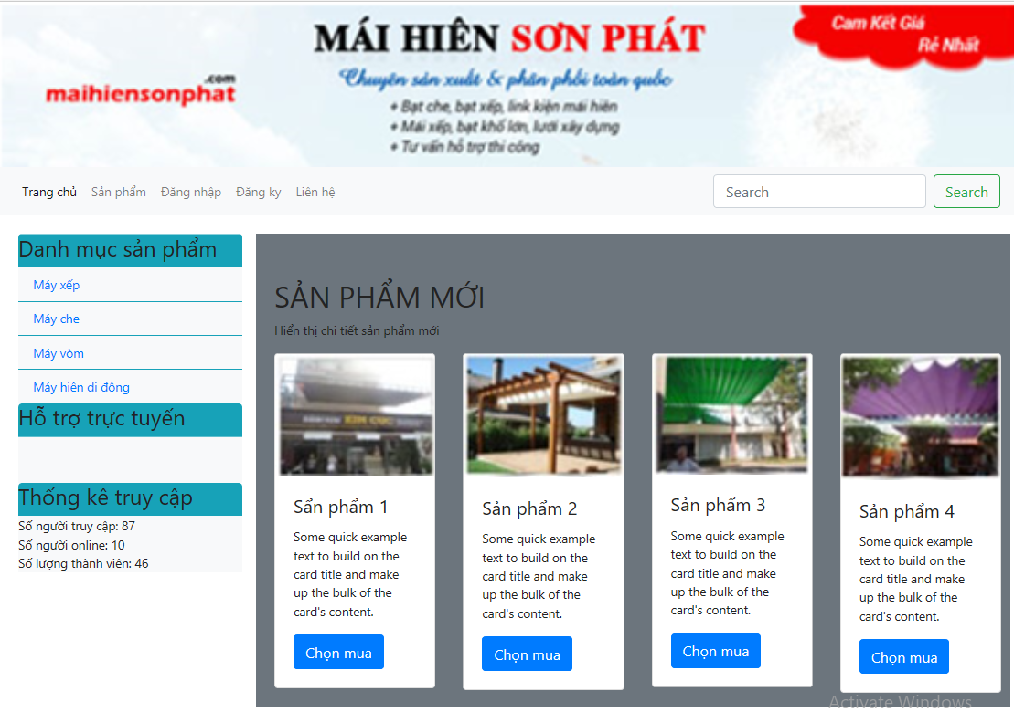

Hình 1 – Trang chủ

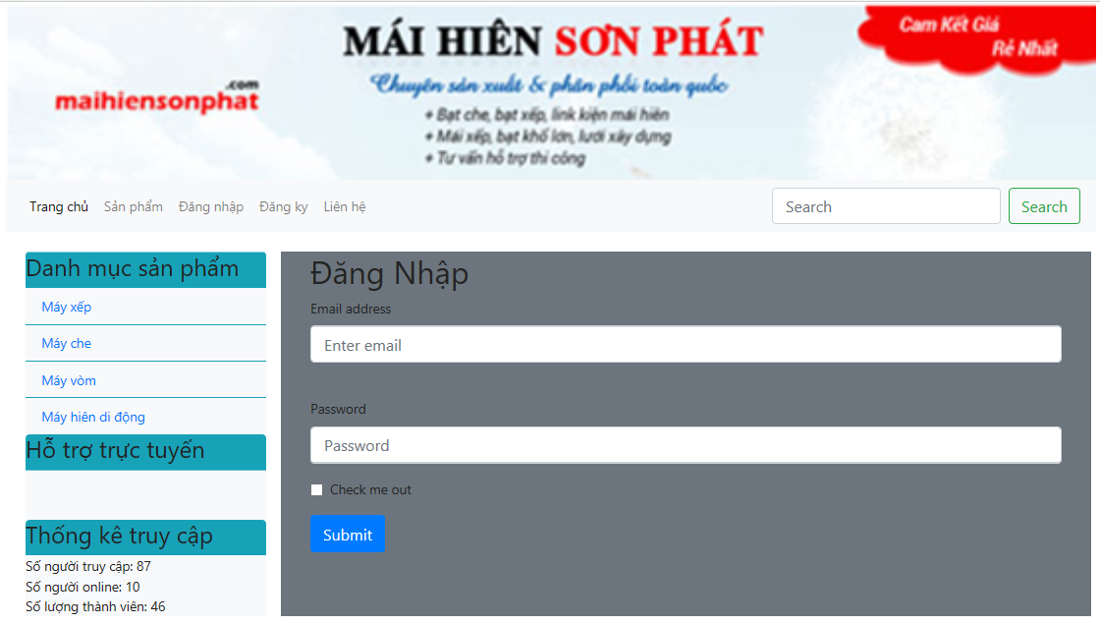

Hình 2 – Trang đăng nhập

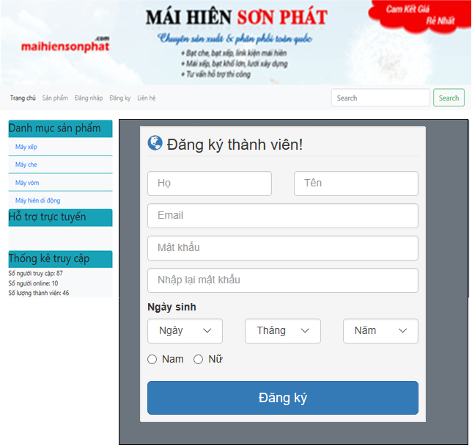

Hình 3 – Trang đăng ký

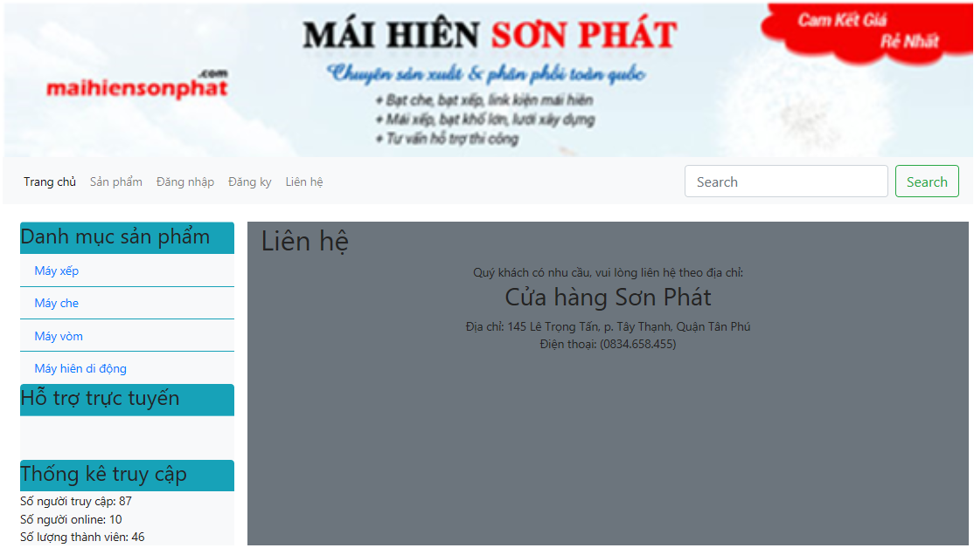

Hình 4 – Trang liên hệ